

**🏁 FORMULA 1® QATAR GRAND PRIX 2025**

**Ντόχα, Κατάρ**

**27 Νοεμβρίου – 02 Δεκεμβρίου**

Από **1190€** / άτομο



**🔥 Ζήστε τη συγκίνηση της F1 στη Διεθνή Πίστα Lusail!**

Απογειώστε την εμπειρία σας με ένα συναρπαστικό ταξίδι στη Ντόχα και ζήστε από κοντά την απόλυτη ταχύτητα και τον παλμό του πιο φαντασμαγορικού αγώνα FORMULA 1® στη Μέση Ανατολή!

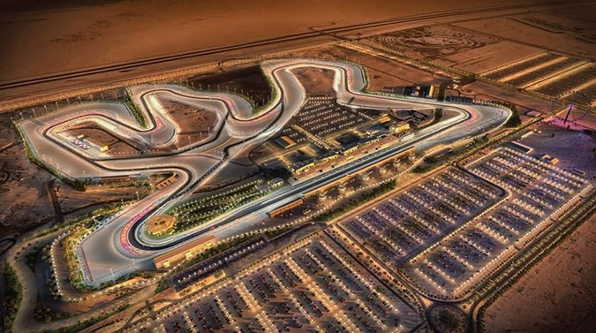**Επιλογές Εισιτηρίων**

| **Κατηγορία Εισιτηρίου** | **Περιγραφή** |
| --- | --- |
| **🏁Turn 16 Grandstand** | Θέα σε κρίσιμο σημείο για προσπεράσεις, κοντά στην τελευταία στροφή. |
| **🏁North Grandstand** | Θέα στις γρήγορες στροφές της βόρειας πλευράς της πίστας. |
| **🏁Main Grandstand** | Θέα στην εκκίνηση/τερματισμό και τα pits. **SOLD OUT** |
| **🏁Hospitality Lounge** | Premium εμπειρία με catering, bar και άμεση θέαση πάνω από τα pits. |
| **🏁Paddock Club™** | All-inclusive VIP εμπειρία με πρόσβαση στο pit lane και γεύματα 5 αστέρων. |



**T16 Grandstand 3 day ticket - FORMULA 1 QATAR AIRWAYS QATAR GRAND PRIX 2025**

**28 November – 30 November**

|  |  |
| --- | --- |
| **Διαθέσιμα Ξενοδοχεία** | **Τιμή κατ’ άτομο από** |
| **Plaza Inn Doha 4\*** | **1190€** |
| **Al Najada Hotel By Tivoli 5\*** | **1310€** |
| **DoubleTree by Hilton - Al Sadd 5\*** | **1360€** |
| **Abesq Doha Hotel & Residences 5\*** | **1530€** |
| **Marriott Marquis City Center Doha 5\*** | **1590€** |

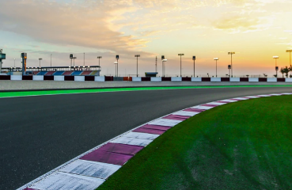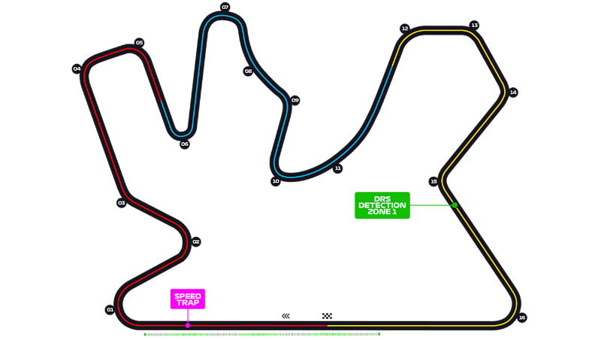

|  |
| --- |
| **ΠΕΡΙΛΑΜΒΑΝΟΝΤΑΙ**  Αεροπορικά εισιτήρια σε οικονομική θέση με  πτήσεις με ανταπόκριση της GULF AIR  5 Διανυκτερεύσεις  σε ξενοδοχείο 4* η 5* της επιλογής σας  Καθημερινό πρωινό Αμερικανικού τύπου  Μεταφορές από και προς Αεροδρόμιο εξωτερικού  3 ημέρων Πακέτο Εισιτήριων και θεαμάτων F1/ T16 Grandstand Ticket  Ταξιδιωτικά ενημερωτικά έγραφα  **ΔΕΝ ΠΕΡΙΛΑΜΒΑΝΟΝΤΑΙ**  Αχθοφορικά και Φιλοδωρήματα  Φόροι Αεροδρομίων και επίναυλοι καύσιμων 350€  Προσοχή όλες οι προσφορές είναι υπολογισμένες με τις σημερινές ισοτιμίες των Ξένων Νομισμάτων την ημέρα έκδοσης της προσφοράς (23/06/2025)  Προσοχή όλες οι προσφορές είναι υπολογισμένες με τους οικονομικότερους ναύλους και συγκεκριμένους τύπους δωματίων, σε περίπτωση μη διαθεσιμότητας θα υπάρχει τροποποίηση του κόστους που επιβαρύνονται οι επιβάτες  Προσοχή στην ισχύει των διαβατήριων κάθε προορισμός έχει τους δικούς του περιορισμούς και στα ονόματα αφού πρέπει να αναγράφονται όπως είναι στα διαβατήρια  .  ΙΣΧΥΟΥΝ ΟΡΟΙ ΚΑΙ ΠΡΟΥΠΟΘΕΣΕΙΣ ( ΔΥΝΑΤΟΤΗΤΑ  ΑΛΛΑΓΗΣ ΣΕ ΥΨΗΛΟΤΕΡΗ ΚΑΤΗΓΟΡΙΑ ΞΕΝΟΔΟΧΕΙΩΝ ΚΑΙ ΕΙΣΙΤΗΡΙΩΝ ΓΙΑ THN F1)  **ΣΗΜΕΙΩΣΗ:**  T16 Grandstand Ticket - Η εξέδρα T16 στο Lusail International Circuit όπως αναφέρει το όνομά της, βρίσκεται με θέα στη στροφή 16.  Ως ολοκαίνουργιος χώρος καθισμάτων για το 2025, αυτός θα είναι ένας συναρπαστικός χώρος για τους θαυμαστές με υπέροχη θέα στα μονοθέσια της F1 καθώς αγωνίζονται με μεγάλη ταχύτητα στον τελευταίο τομέα της πίστας.  Οι κάτοχοι εισιτηρίων θα έχουν άμεση θέαση όλης της δράσης στη στροφή 16, όπου οι οπαδοί θα έχουν ορατότητα των αυτοκινήτων που σπάνε από την υψηλή ταχύτητα στην τελευταία στροφή πριν μπουν στην κύρια ευθεία.  Εκτός από τη δραστηριότητα εντός πίστας, οι κάτοχοι εισιτηρίων θα έχουν πρόσβαση σε όλες τις συναυλίες F1 μετά τον αγώνα με μερικούς από τους κορυφαίους διεθνείς καλλιτέχνες.  Σε περίπτωση που επιθυμείτε απευθείας πτήσεις με Qatar Airways προσφέρονται 4 διανυκτερεύσεις με κόστος από 1760€  **ΣΗΜΕΙΩΣΗ ΠΑΚΕΤΟΥ 3 ΗΜΕΡΩΝ:**  Το εισιτήριο περιλαμβάνει3 ημέρων Πακέτο Εισιτήριων και θεαμάτων F1/ T16 Grandstand Ticket  Είσοδος και για τις 3 ημέρες της εκδήλωσης.  Πρόσβαση 3 ημερών στα δωρεάν καθίσματα στην εξέδρα Τ16.  Είσοδος στο F1 ® Fan Village όπου θα βρείτε ψυχαγωγία, δραστηριότητες για ενήλικες και παιδιά, καθώς και ζωντανή ψυχαγωγία.  Πρόσβαση στο Food Court για να απολαύσετε μεγάλη ποικιλία από τοπική και διεθνή κουζίνα.  Είσοδος σε όλες τις συναυλίες F1 ® μετά τον αγώνα με διεθνείς και Άραβες καλλιτέχνες.  Πρόσβαση σε εμπορεύματα F1 και τοπικά καταστήματα εμπορευμάτων.  Δωρεάν λεωφορεία μετ' επιστροφής μεταξύ του σταθμού Lusail του μετρό και της πίστας.  Εύκολη πρόσβαση σε δωρεάν πάρκινγκ. |





17 Perikleous Str. 154 51 N. Psychiko, Greece T: +30 210 3220 620  
E: [info@travelgate.gr](mailto:info@travelgate.gr) [www.travelgate.g](http://www.travelgate.gr)r